ประชาสัมพันธ์จุดจำหน่ายสลากตามราคา ๘๐ บาท

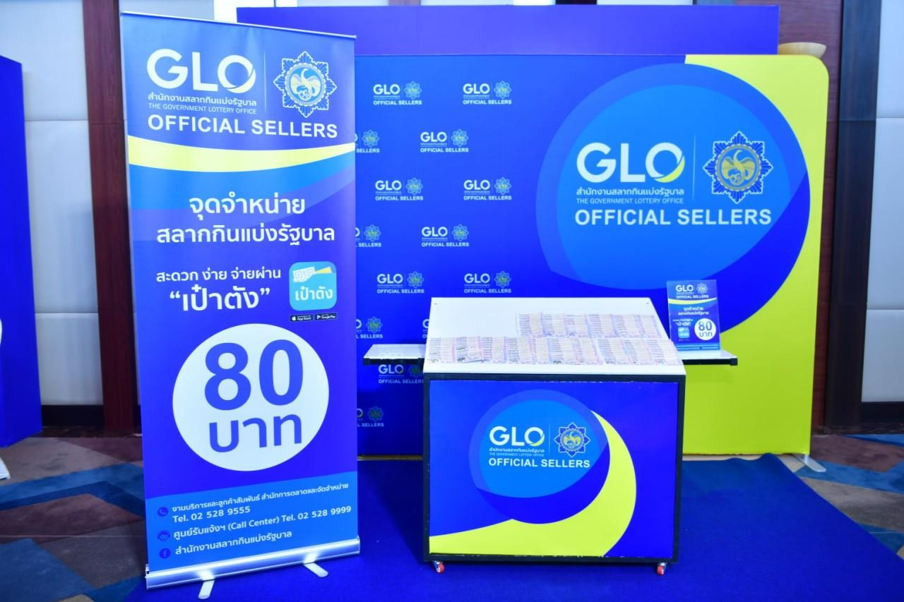

จังหวัดร้อยเอ็ด จะเริ่มดำเนินการเปิดจุดจำหน่ายสลากตามราคา ๘๐ บาท
ตั้งแต่งวดประจำวันที่ ๑ สิงหาคม - งวดประจำวันที่ ๑ ธันวาคม ๒๕๖๔
โดยเริ่มจำหน่ายสลากในวันจันทร์ที่ ๑๙ กรกฎาคม ๒๕๖๔ เวลา ๐๙.๓๐ น.
ณ บริเวณทางเข้าศาลากลางจังหวัดร้อยเอ็ด

